第4回 授業プリント① ＜基本＞ 氏名 得点 ／50点
目安10分。解き終わったら提出しましょう。答えに√がふくまれるときは、√の中をもっとも小さい整数にしましょう。
＜1＞ 次の計算をしなさい。 （2点×5）
（1）$\sqrt{48}−\sqrt{27}+\sqrt{12}$ | （2）$(\sqrt{2}+3)(\sqrt{2}−1)$ | （3）$\frac{15}{\sqrt{5}}+\sqrt{20}$
（4）$(\sqrt{6}−2)²$ | （5）$(2x+1)(2x−1)−(x−1)²$
＜2＞ 次の式を因数分解しなさい。 （2点×4）
（1）$x²−9x+20$ | （2）$5x²−20$ | （3）$x²+3x−40$ | （4）$(x+1)²+2(x+1)−15$
＜3＞ 次の二次方程式を解きなさい。 （2点×4）
（1）$(x+3)²=10$ | （2）$x²−4x−32=0$ | （3）$3x²−x−1=0$ | （4）$x²=4x+21$
  $x$＝
  $x$＝
  $x$＝
  $x$＝
＜4＞ 関数$y=ax²$について、次の問いに答えなさい。 （3点×4）
（1）関数$y=ax²$のグラフが点$(−2,8)$を通るとき、$a$の値を求めなさい。 | （2）関数$y=−\frac{1}{2}x²$で、$x$の変域が$−2≦x≦4$のときの$y$の変域を求めなさい。 | （3）関数$y=3x²$で、$x$の値が$−2$から1まで増加するときの変化の割合を求めなさい。 | （4）関数$y=ax²$で、$x$の値が1から3まで増加するときの変化の割合が$−8$です。$a$の値を求めなさい。
  $a$＝
  $a$＝
＜5＞ 相似について、次の問いに答えなさい。 （3点×4）
右の図で、△ABC∽△DEFで、相似比は3：4です。 | 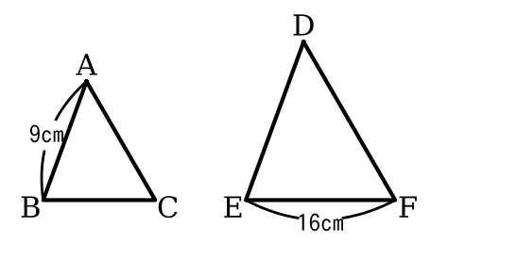
  （1）DEの長さを求めなさい。 | （2）BCの長さを求めなさい。 | （3）△ABCの周の長さが27cmのとき、△DEFの周の長さを求めなさい。
    cm
    cm
    cm
（4）△GHIと△JKLで、GH：JK＝HI：KL＝2：5、∠H＝∠Kのとき、2つの三角形が相似であることを示す相似条件を書きなさい。

第4回 授業プリント② ＜応用＞ 氏名 得点 ／50点
大問ごとに時間を区切って解き、解説を聞きます。＜3＞は100点をねらう問題です。
＜1＞ 規則性と二次方程式 目安7分 （17点）
下の図のように、同じ大きさの正方形のタイルを並べて、大きな正方形を作ります。$n$番目の図形は、1辺に$(n+1)$枚のタイルを並べたもので、まわりのタイルを灰色、内側のタイルを白にします。
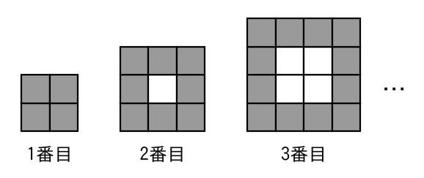
（1）5番目の図形の、灰色のタイルと白いタイルの枚数を、それぞれ求めなさい。（完全正答5点） | （2）$n$番目の図形の白いタイルの枚数を、$n$を使って表しなさい。（5点）
  灰色 枚，白 枚
（3）白いタイルの枚数が、灰色のタイルの枚数より41枚多くなるのは、何番目の図形ですか。答えを求める過程も書くこと。（7点）
番目

＜2＞ 動く点と関数$y=ax²$ 目安7分 （17点）
右の図のような1辺6cmの正方形ABCDで、点PはAを出発して辺AB上をBまで毎秒1cmの速さで動き、点QはPと同時にAを出発して辺AD、DC上をCまで毎秒2cmの速さで動きます。出発してから$x$秒後の△APQの面積を$y$cm²とします。ただし、$0<x≦6$とします。 | 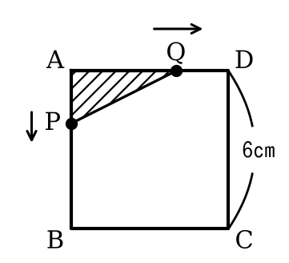
  （1）$x=2$のときの$y$の値（4点） | （2）$3≦x≦6$のとき、$y$を$x$の式で表しなさい。（6点）
    $y$＝
（3）△APQの面積が12cm²になるのは、出発してから何秒後ですか。答えを求める過程も書くこと。（7点）
秒後

＜3＞ ★放物線と平行四辺形 目安8分 （16点）
右の図のように、関数$y=\frac{1}{2}x²$のグラフ上に2点A、Bがあり、点Aの$x$座標は$−2$、点Bの$x$座標は4です。四角形OACBが平行四辺形になるように点Cをとります。  （3）$y$軸上の、$y$座標が4より大きいところに点Pをとります。△PABの面積が平行四辺形OACBの面積の$\frac{1}{3}$になるとき、点Pの座標を求めなさい。（6点） | 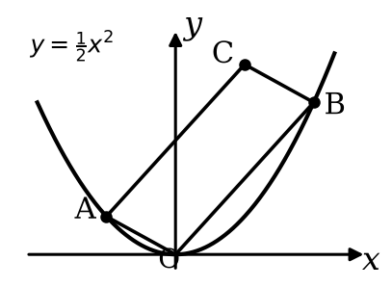
  （1）点Cの座標を求めなさい。（5点） | （2）平行四辺形OACBの面積を求めなさい。（5点）
    C（ ， ）
  P（ ， ）

